Lab 1 - Anatomía de un clúster de tres brokers

Alexander Arias Gonzalez
Equipo 04 – Estudiante 2
Mediante la presente, anexo las imágenes del Laboratorio 1
Nota:
Durante este proceso no fue posible realizar la configuración desde SSH, por lo cual el laboratorio fue desarrollado desde el server web, pero igual se anexan los registros de ambos desarrollos para una respectiva trazabilidad.

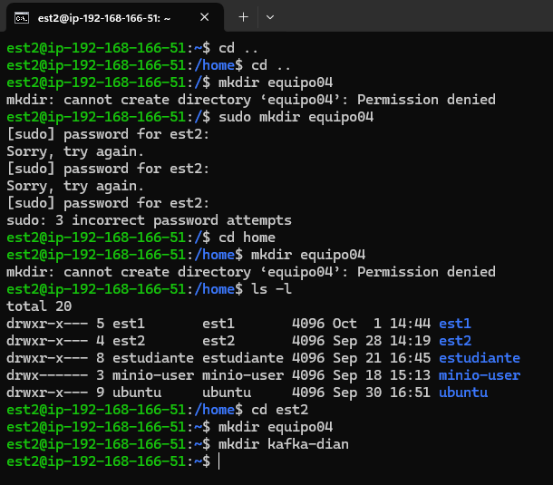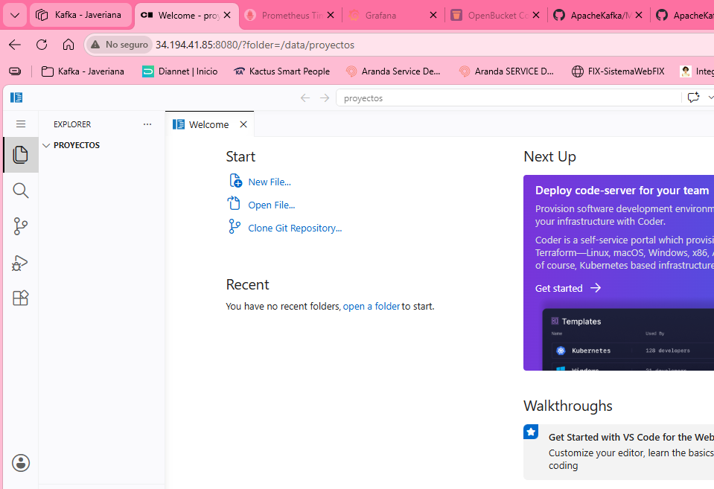
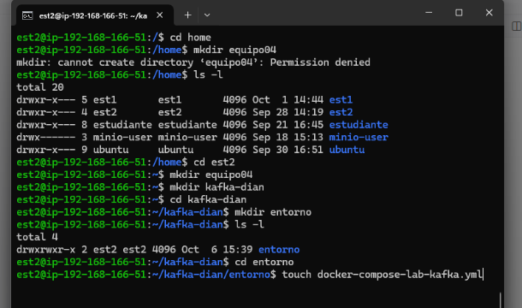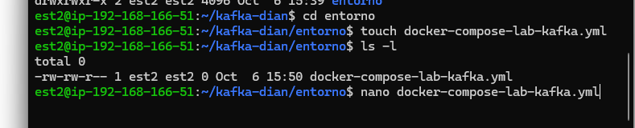
Ahora desde web, puerto 8080:
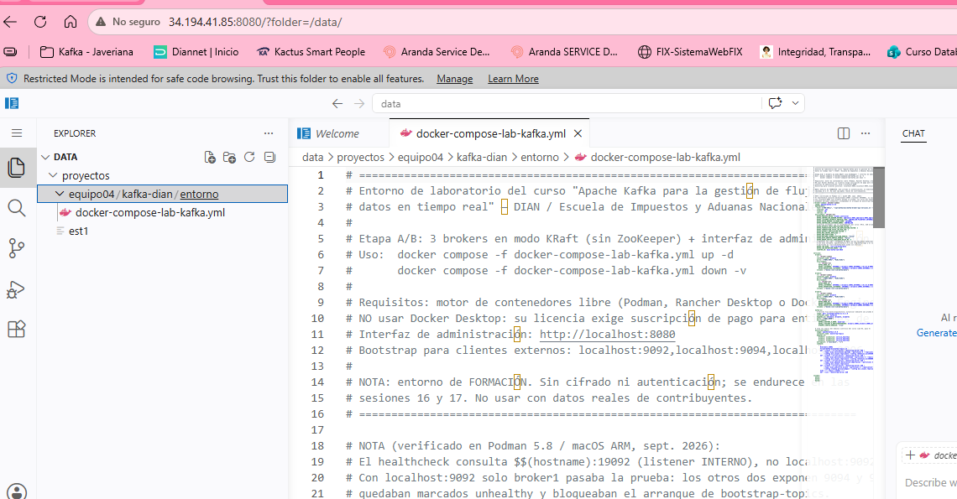

Vamos a la ruta y levantamos los brokers:
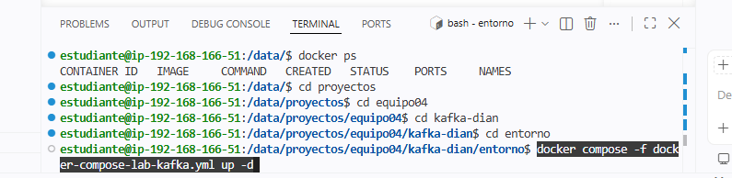
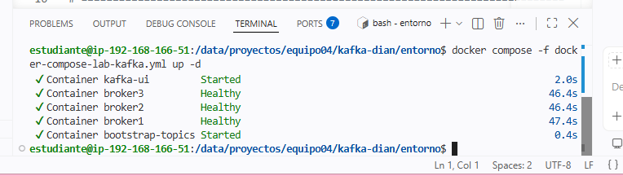

Entramos al entorno Kafka pero 8081
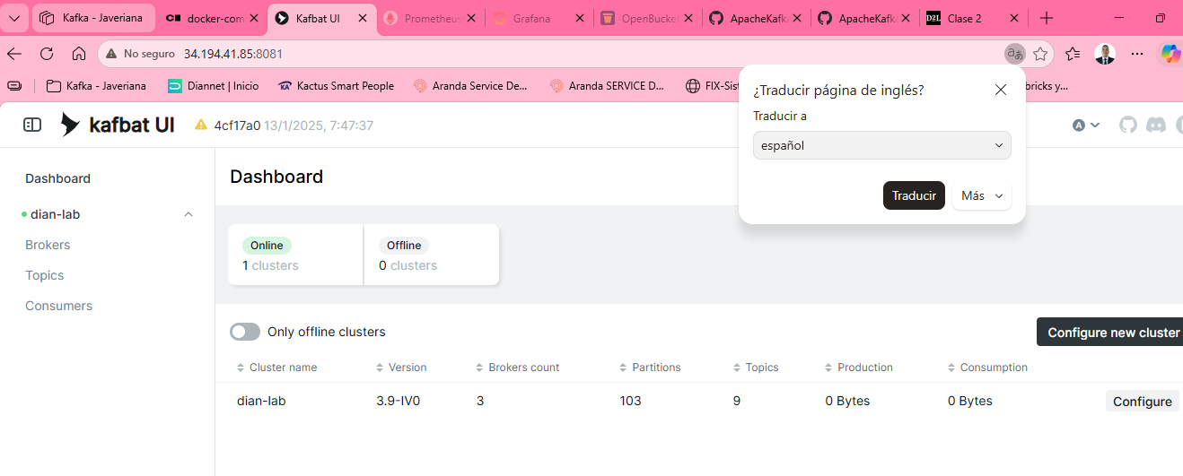
Si hay falla se debe limpiar con:
docker compose -f docker-compose-lab-kafka.yml down -v
docker exec broker1 /opt/kafka/bin/kafka-broker-api-versions.sh --bootstrap-server broker1:19092 | grep -E "^bróker[0-9]"
TOPIC=equipo09.lab01.facturacion.emitida

Ahora a verificar si el clúster esta apagado o encendido
docker compose -f docker-compose-lab-kafka.yml ps
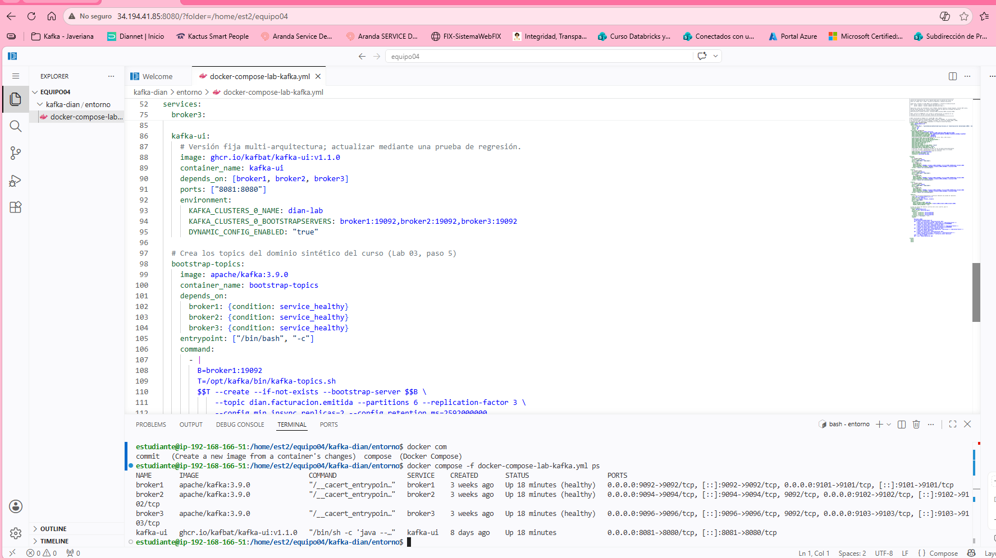

Aquí lo quise apagar para volver a prenderlo o encenderlo
docker compose -f docker-compose-lab-kafka.yml down
ahora si los enciendo:
docker compose -f docker-compose-lab-kafka.yml up -d
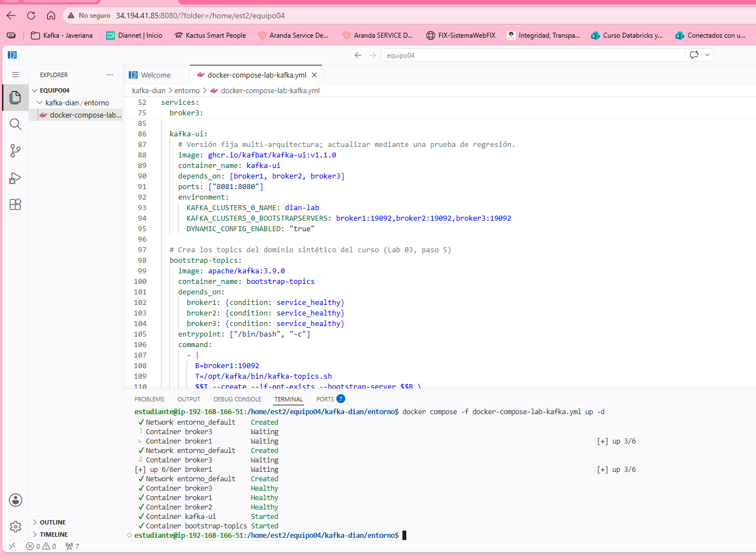

Ver los estados:
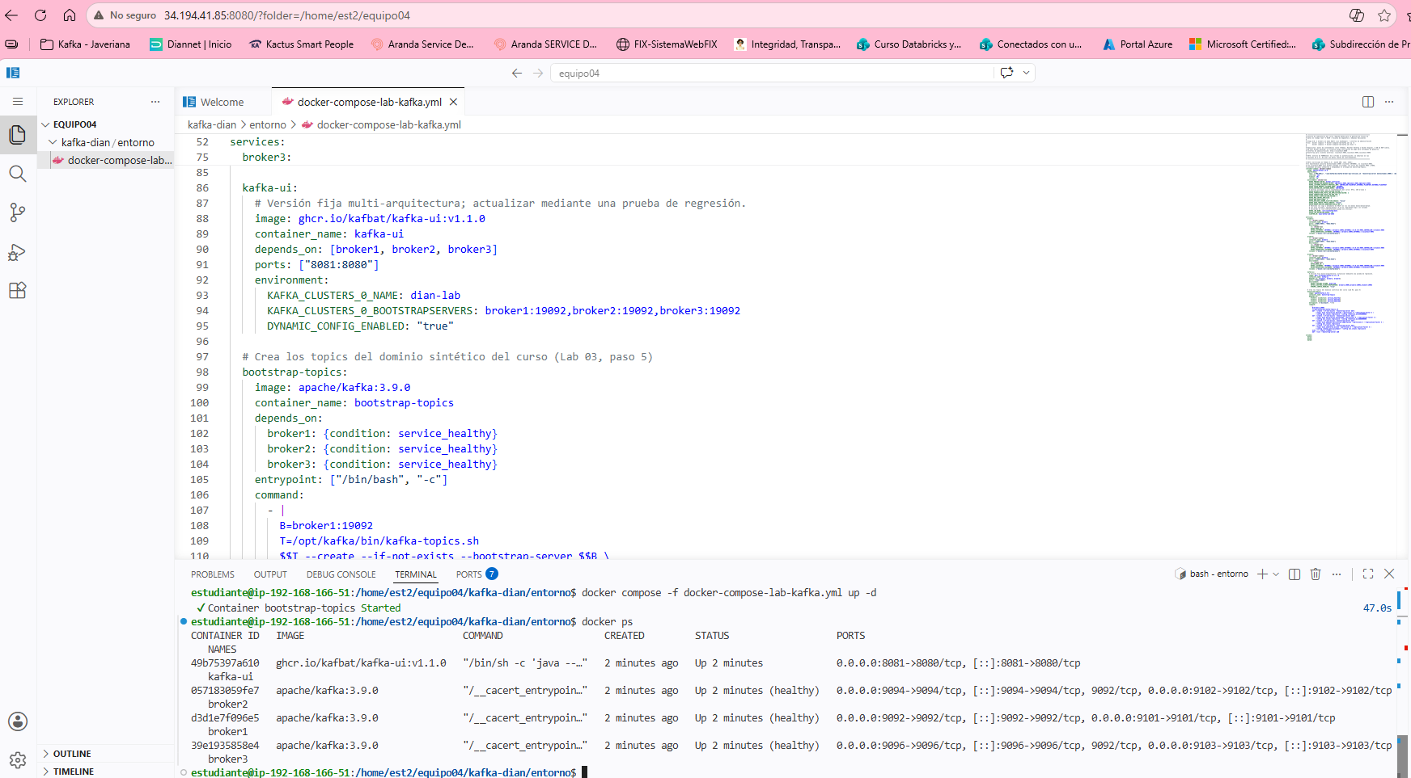
Ahora vamos a Kafka device por el puerto 8081
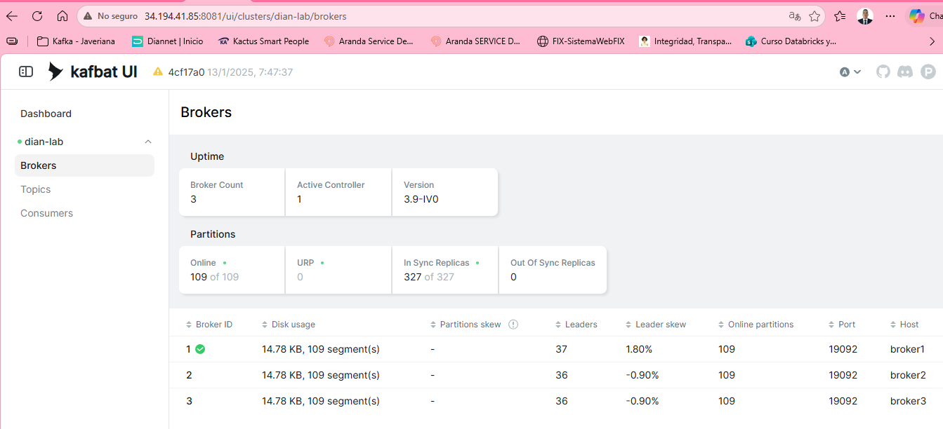
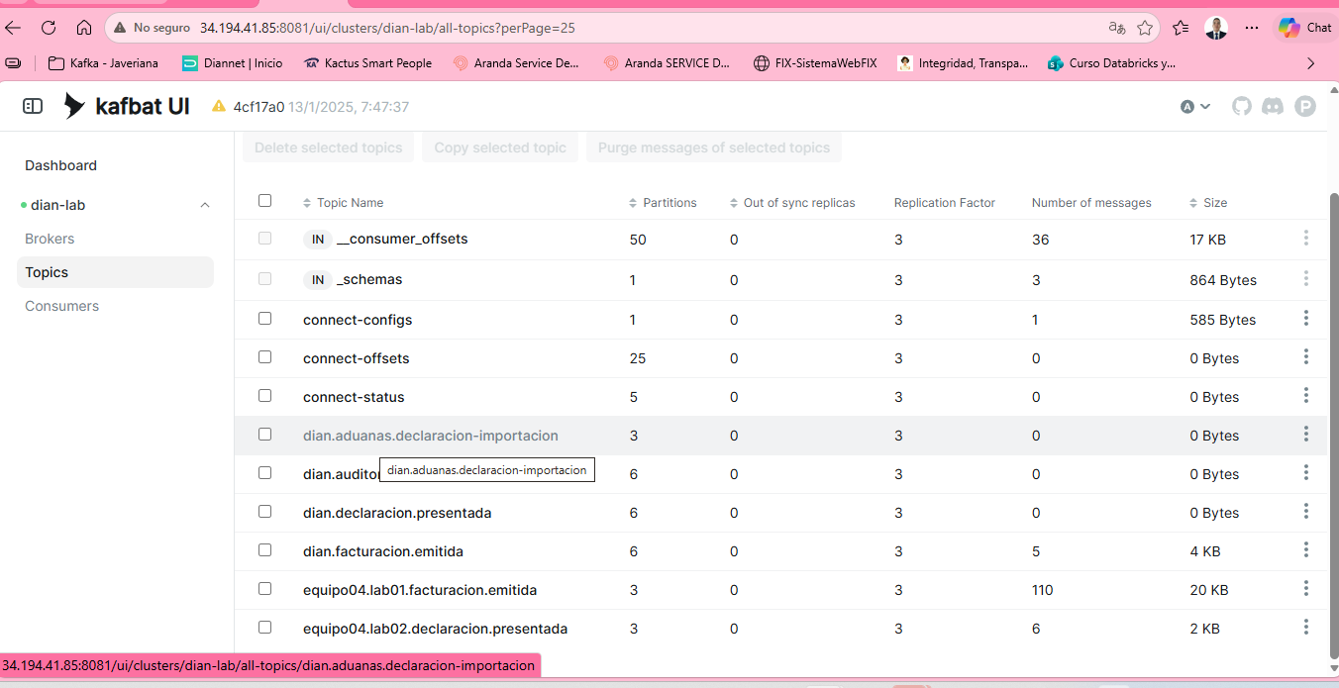
Ahora crear una función para ejecutar comandos de forma corta
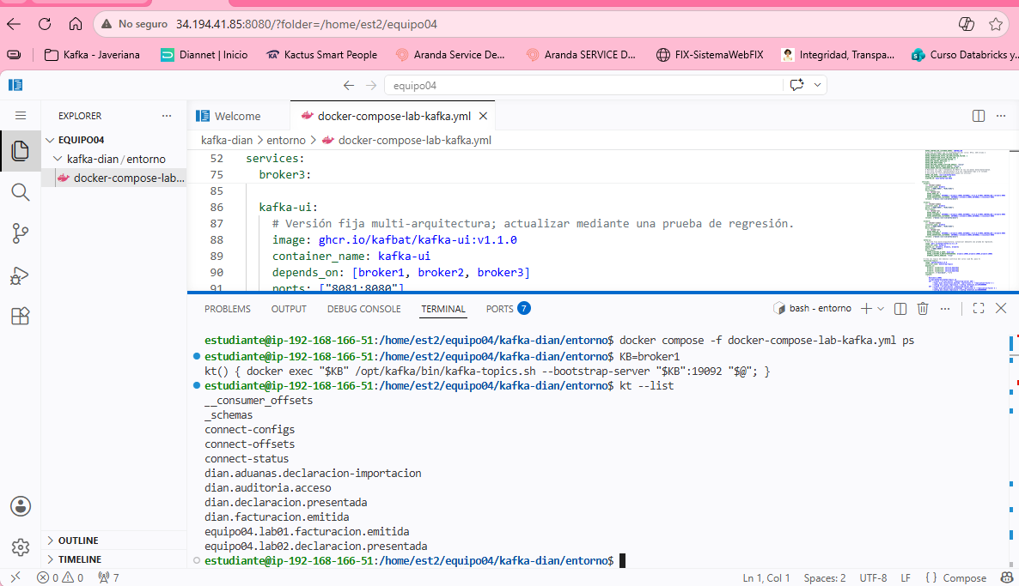

Ahora verificar el cluster .. que versión va a soportat
docker exec broker1 /opt/kafka/bin/kafka-broker-api-versions.sh --bootstrap-server broker1:19092 | grep -E "^broker[0-9]"

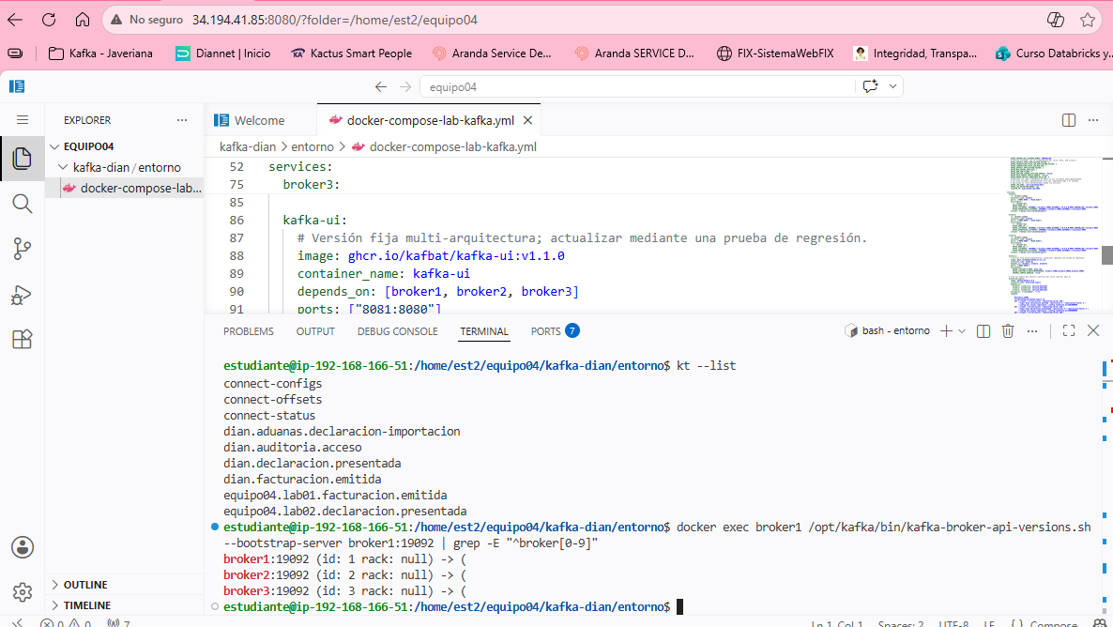
En la imagen anterior se evidencia que el rack esta en null

Ahora vamos a crear un topic con una variable
TOPIC=equipo04.lab01.facturacion.emitida
Pero como ya lo había creado ahora le cambio a otro

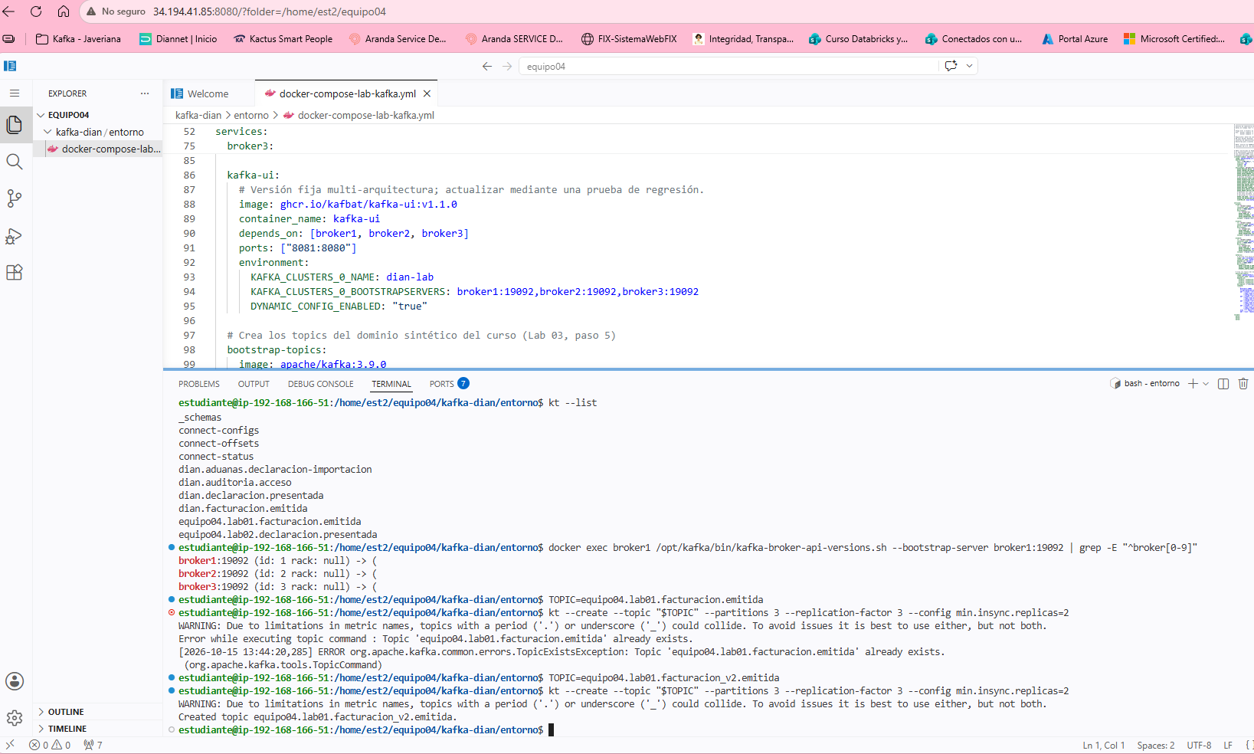
Ahora se lista:
kt --list | sort

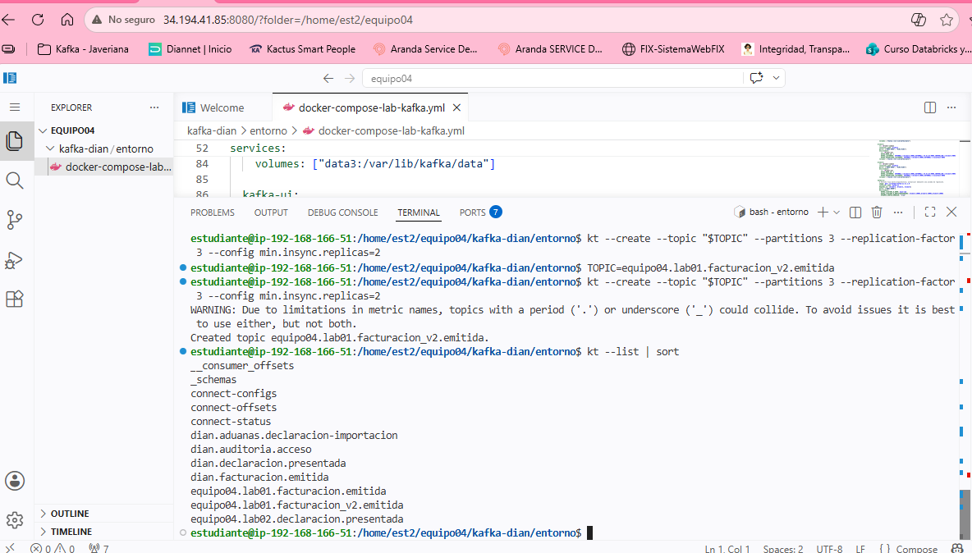
Debido a que con el compañero estoy en le misma carpeta creo otros dos topic:
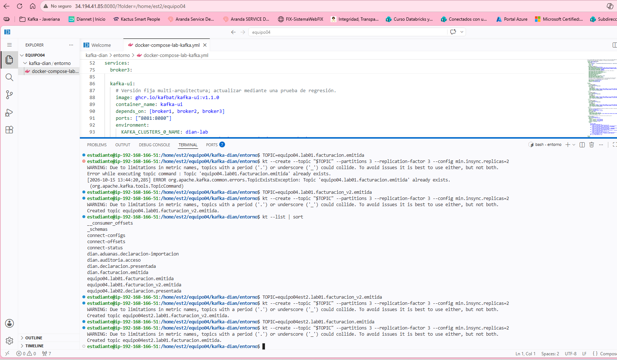
equipo04est2.lab01.facturacion_v2.emitida
equipo04est2.lab01.facturacion.emitida
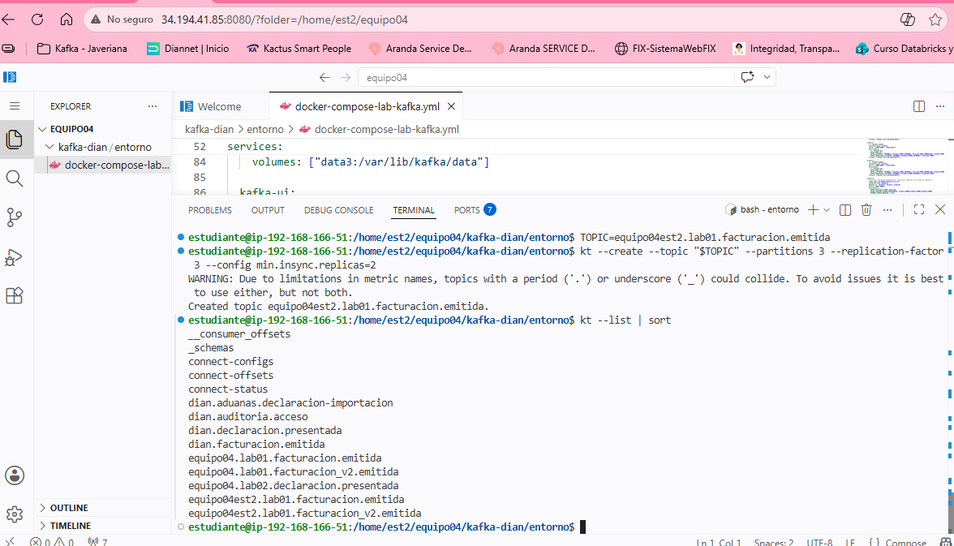

Ahora Describir líder, réplicas e ISR
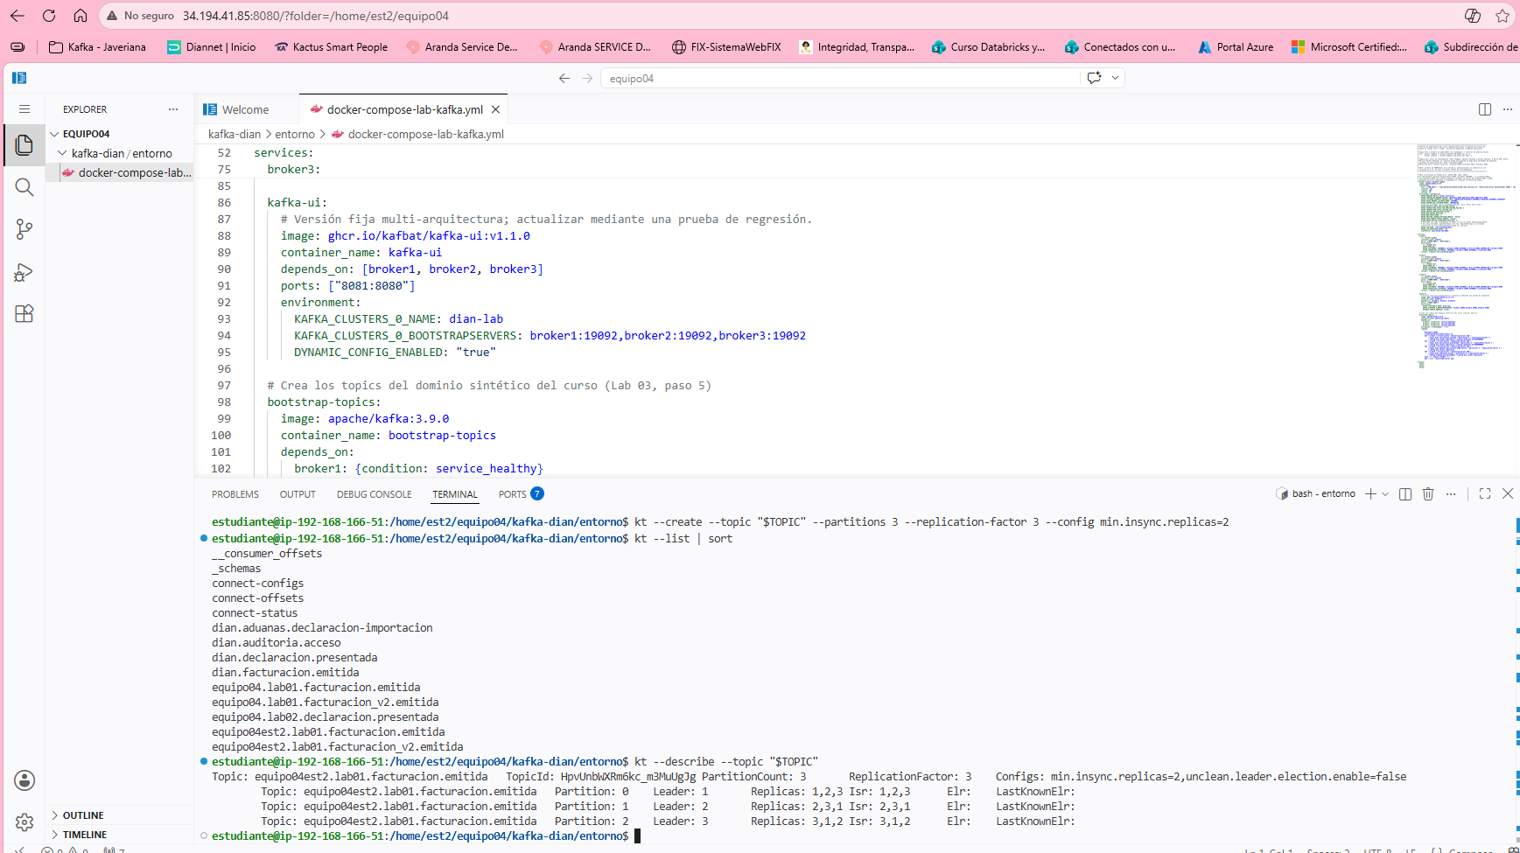
Cuando un bróker esta apagado.. escribe:
docker start broker1
ahora se envían 100 eventos:
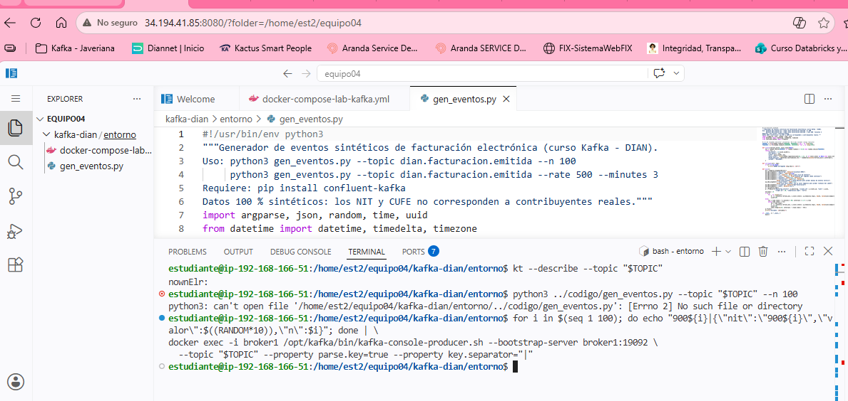
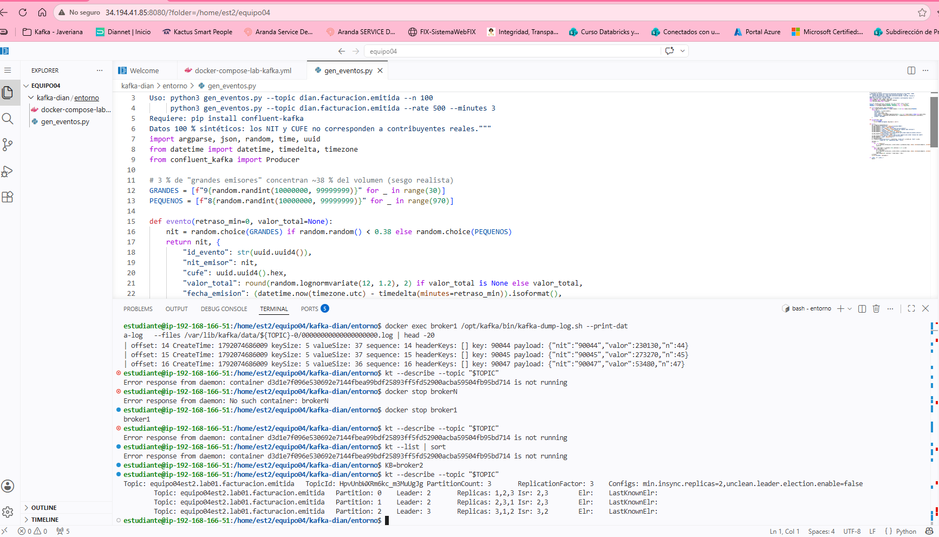
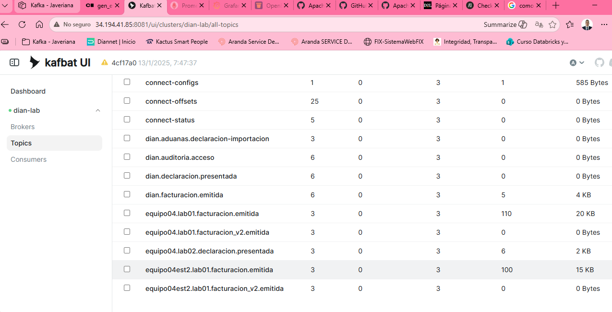
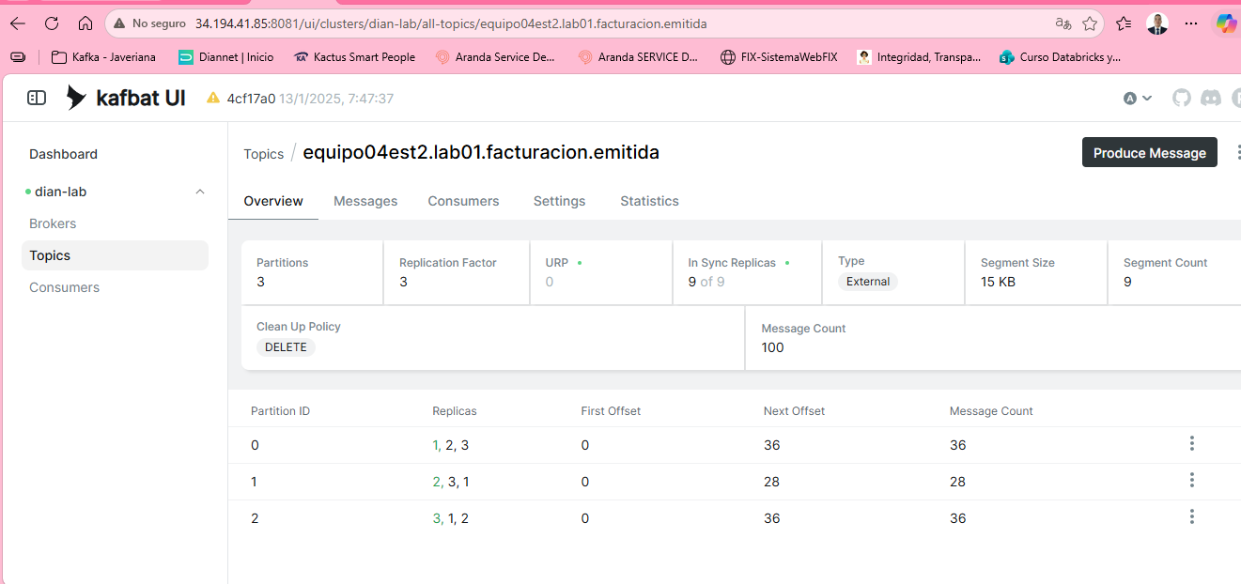
Ahora para ver los mensajes en el bróker(la N es el numero de bróker a ver)
docker exec brokerN ls -lh /var/lib/kafka/data/${TOPIC}-0/

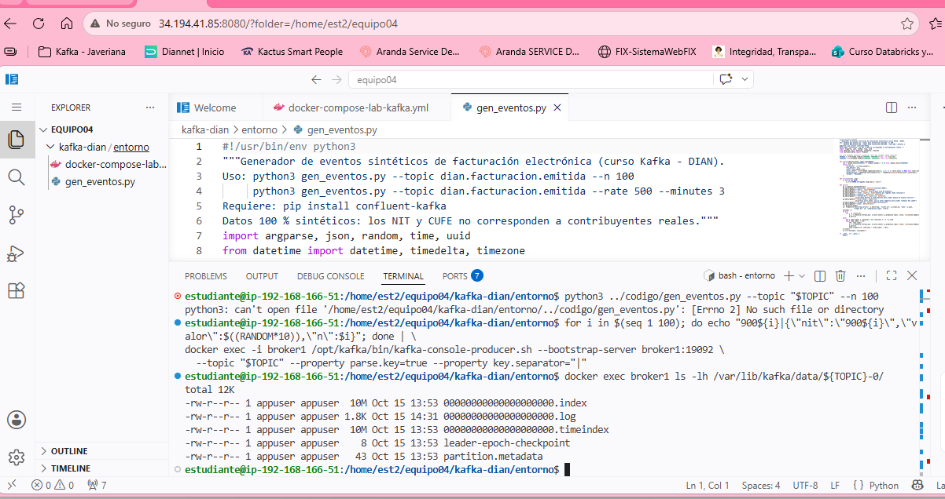

Ahora para ver el contenido del segmento
docker exec brokerN /opt/kafka/bin/kafka-dump-log.sh --print-data-log \
--files /var/lib/kafka/data/${TOPIC}-0/00000000000000000000.log | head -20

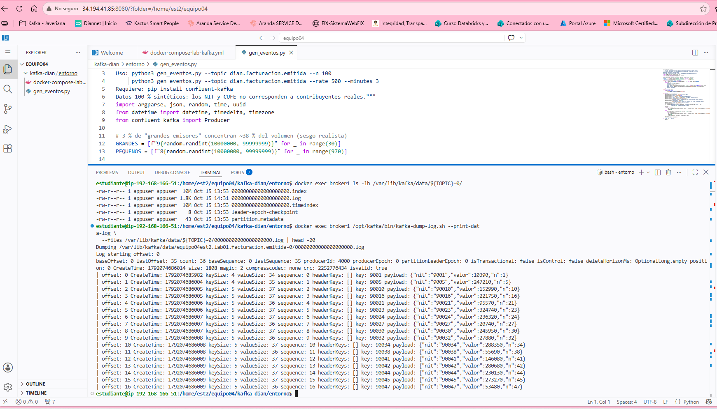
Ahora vamos a tumbar el líder
Ahora vamos a enviar 10 eventos mas
